UVOD

Transmisivni venerični tumor (TVT), takođe poznat i kao transmisivni venerični sarkom i Stikerov sarkom je horizontalno prenosiv tumor pasa koji može da se javi i kod drugih kanida (lisica, šakal, kojot). Ranije je nazivan i venerični granulom, pseći kondilom, zarazni limfom ili infektivni sarkom. TVT je svetski rasprostranjen tumor s tim što veću prevalencu pojavljivanja ima u umerenim klimatskim predelima i enzootskim oblastima uključujući južni deo SAD, centralnu i južnu Ameriku, određene delove Afrike, daleki Istok, bliski Istok i jugoistočnu

Evropu (Thamm, 2007). U nekim regionima gde postoji nekontrolisano razmnožavanje pasa i gde je velika koncentracija pasa lutalica, TVT je bio daleko najčešći tumor kod pasa. U pozitivnoj korelaciji sa prevalencom pojavljivanja tumora su i povećana vlažnost i temperature vazduha.

Koitus predstavlja klasičan način prenošenja tumora među psima. Rasna predisponiranost za nastanak tumora nije zapažena, a najveći broj obolelih pasa je zapažen među mešancima. Najčešće mesto pojavljivanja su spoljašnje genitalije, ali mogu se naći i na drugim mestima kao

što su oralna i nazalna šuplina, subkutana tkiva i oči. Transmisivni venerični tumor pasa (CTVT) i neoplastična bolest lica tasmanijskog đavola (DFTD) jedina su dva poznata prirodno klonski transmisivna tumora. Ovi kanceri se šire fizičkim prenošenjem tumorskih ćelija na drugog domaćina, putem transplatacije, odnosno prevazilaženjem barijere histokompatibilnosti. Uprkos njihovoj zajedničkoj etiologiji, CTVT i DFTD imaju posebne razvojne i adaptacione mehanizme

(Aleksić - Kovačević, 2011.). Sumnja se na virusnu etiologiju nastanka tumora ali same virusne

čestice nisu pronađene na elektronskoj mikroskopiji. Danas je poznato da ovaj tumor nastaje iz monocitno-makrofagne linije ćelije. Ovo je dokazano nalazom Leishmania infantum u tumorskim ćelijama kod nekih pasa u geografskim područjima sa lajšmaniozom, jer je poznato da se ovaj uzročnik nalazi u makrofagima (Aleksić – Kovačević, 2011).

www.maturski.org
1

U nastavku rada biće opisani klinički znaci, dijagnostika i dijagnostičke metode kao i terapija i prognoza ovog neoplastičnog oboljenja.

KLINIČKI ZNACI

Spoljašnje genitalije su najčešće primarna lokacija kod prirodno stečenih veneričnih tumora. Oboleli psi pre same dijagnoze pokazuju znake hronične nelagodnosti uz krvavi iscedak iz vulve ili prepucijuma. Kod ženki, tumor je najčešće lokalizovan u kaudalnom delu vagine ili u vestibulimu vagine. (Slika 1.) Kod mužjaka tumor je lokalizovan na bazi glansa penisa i zahteva kaudalnu retrakciju prepucijuma radi vizuelizacije (Slika 2.) (Thamm, 2007).
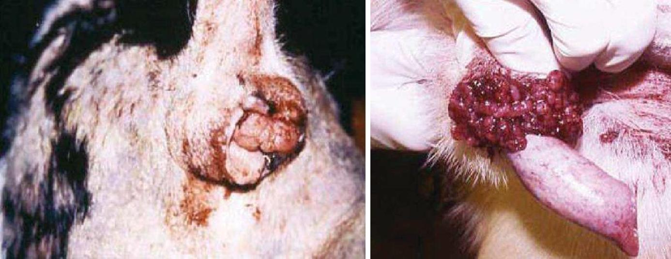

Slika 1: Lokalizacija TVT-a kod ženke Slika 2: Lokalizacija TVT-a kod mužjaka

Transmisivni venerični tumor je dobro vaskularisan a morfološki se karakteriše karfiolastim izgledom i trošnom konzistencijom. Nezavisno od primarne lokalizacije zajednička klinička slika za sve TVT tumore je hemoragičan ili serohemoragičan eksudat sa mesta lokalizacije. Kod pasa sa nazalnim TVT-om je prisutna epistaksa i kijanje, a ponekad može da se javi i deformitet lica. Transmisivni venerični tumor se takođe može pojaviti i na sekundarnim mestima kao što su koža i subkutis, oralna šupljina, oči i predeo anusa (Slike 3. i 4.) ( Thamm, 2007).

2

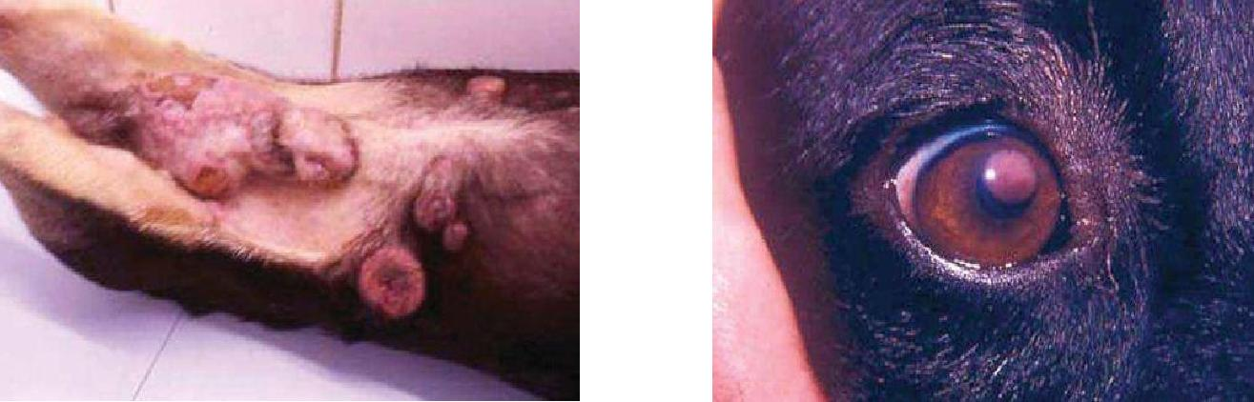

Slika 3: TVT sa metastazama na koži Slika 4: TVT sa lokalizacijom u oku

Opisani su slučajevi metastaziranja TVT-a na adenohipofizu, regionalne i lokalne limfne

čvorove, bubrege, jetru i slezinu (Manning i Martin, 1970). Uprkos brzom rastu ovog tumora metastaze su veoma retke (5%) (Aleksić – Kovačević, 2011).Kao komplikacija, kod lokalizacije tumora na genitalnim organima mužjaka i ženki, može da se javi i retencija urina sa ascedentnom infekcijom urinarnog trakta.

DIJAGNOSTIKA I DIJAGNOSTIČKE METODE

Za tačnu dijagnozu TVT-a su obično dovoljni epizootiološki podaci, anamneza i klinička slika sa nalazom karakterističnih tumoroznih izraslina u predelu penisa ili vagine psa. Za preciznu dijagnozu koriste se citološke i histopatološke metode pregleda promenjenog dela tkiva. Citološkom analizom se zapaža karakterističan izgled tumorskih ćelija koji podrazumeva: okruglast do ovalan oblik ćelija (round cell tumor), bledo plave citoplazme sa ekscentrično postavljenim jedrima, povremeno mogu da se nađu binuklearne ćelije i mitotičke figure, a jedarca se po nekad viđaju okružena hromatinom. (Slike 5. i 6.) Karakterističnim za ovaj tumor

3

se smatra nalaz jasno ograničenih citoplazmatskih vakuola. Histološki, uniformne okruglaste ili poliedarne ćelije kod ovog tumora ponekad je teško razlikovati od ćelija limfoma, posebno kada se CTVT javi u eksragenitalnom položaju (Aleksić – Kovačević, 2011).
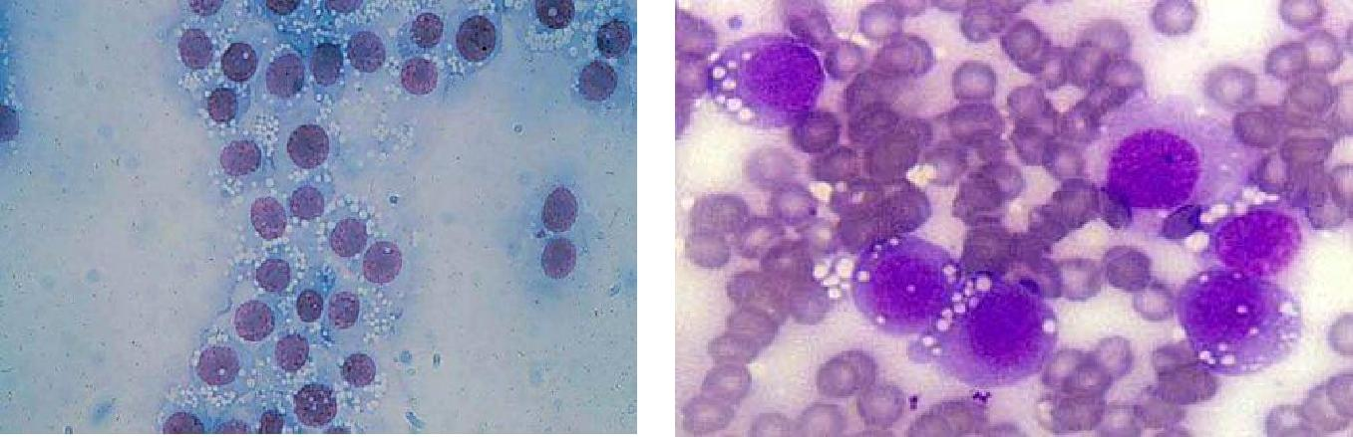

Slike 5 i 6: Citološki nalaz karakterističnih ćelija transmisivnog veneričnog tumora

Zbog svog karakterističnog izgleda na citološkim preparatima, sama citologija kao metoda je dovoljna za sigurnu dijagnozu ovog tumora uzimajući u obzir i nalaz izraslina na polnim organima mužjaka i ženki. Diferencijalno dijagnostički u obzir mogu da dođu i drugi “round cell” tumori kao što su limfomi, mastocitomi, tumori plazma ćelija, histiocitomi i melanomi.

Kompletna krvna slika, biohemijski profil i analiza urina ne pokazuju specifične promene ( Thamm, 2007.).

TERAPIJA

Kao lek izbora u lečenju TVT-a koristi se citostatik vinkristin i.v. u dozi od 0,5 – 0,75 ml/m³ jednom nedeljno u 3 – 6 tretmana. Vinkristin je relativno siguran, jeftin lek i obezbeđuje kompletan i dugotrajan odgovor kod preko 90% - 95% tretiranih pasa. Radioterapija je takođe pokazala efikasnost u lečenju TVT-a i može se smatrati korisnom zamenom za hemoterapiju kod tumora koji pokazuju rezistenciju na sistemske citostatike ili ako su tumori lokalizovani na posebnim mestima (mozak, testisi, oko).

4

Hirurgija je korišćena kod solitarnih ili metastatskih lezija i može biti korisna u pojedinačnim slučajevima. Međutim sa stopom recidiviranja od oko 30% do 75% i boljom efikasnošću drugih terapijsih sredstava, hirurška ekscizija je manje atraktivan alternativni tretman. Ostale sporadično opisane terapije uljučuju modulatore biološkog odgovora, piroksikam i kriohirurgiju (Thamm,

2007.)

PROGNOZA

Obzirom da se kod većine imunokompetentnih pasa javlja spontana regresija tumora i da je velika stopa izlečenja pasa tretiranih vinkristinom ili konzervativnom radioterapijom, prognoza ovog oboljenja može da se smatra veoma dobrom ( Thamm, 2007).

LITERATURA:

- Aleksić – Kovačević S. (2011) Transmisivni venerični tumori kod životinja i prognostički parametri, Veterinarski žurnal Republike Srpske vol.6, 12 – 15

- Manning P. J., Martin P.D. (1970) Metastasis of Canine Transmissible Venereal Tumor to the Adenohypophysis; From the Department of Laboratory Animal Medicine, The Bowman Gray School of Medicine, Wake Forest University, Winston-Salem, North Carolina;

- Withrow S., Vail D.(2007) Withrow and Macewen’s small animal oncology, In. Thamm

D, editor. Canine Transmissible Veneral Tumor, Missouri:Saunders ltd; 799 – 803

4. www.vetnext.com

Autor: Oliver Stevanović i Damjan Radoja

www.maturski.org
5

